資料３

　保健医療データ活用事業について

１　目的

保健医療データなどを活用し、県と市町村が連携して地域課題の分析や評価を行うことで、市町村が行う健康づくり事業について、より効果的な事業展開になるよう支援するとともに、県全体の未病改善、健康づくり施策のさらなる推進を図る。

２　事業内容

(1) 保健医療データの収集・分析等

平成30年度の国民健康保険制度改革を踏まえ、県に国保データベース（ＫＤＢ）を導入し、国保データ、人口動態統計等、様々な保健医療データを収集・分析し、市町村へ提供する。

また、国保以外（働く世代）の特定健診データ等の収集・分析に向けて、各保険者と調整を進める。

(2) 健康づくりのためのデータ活用

県と市町村が連携して、地域特性（食生活の状況、運動などの生活習慣）などを分　析した上で、地域の課題を洗い出し、解決策を検討する場をつくる。

(3) 事業評価

市町村が実施する健康づくり事業について、市町村から希望を募り、専門家と共に事業評価を行う。

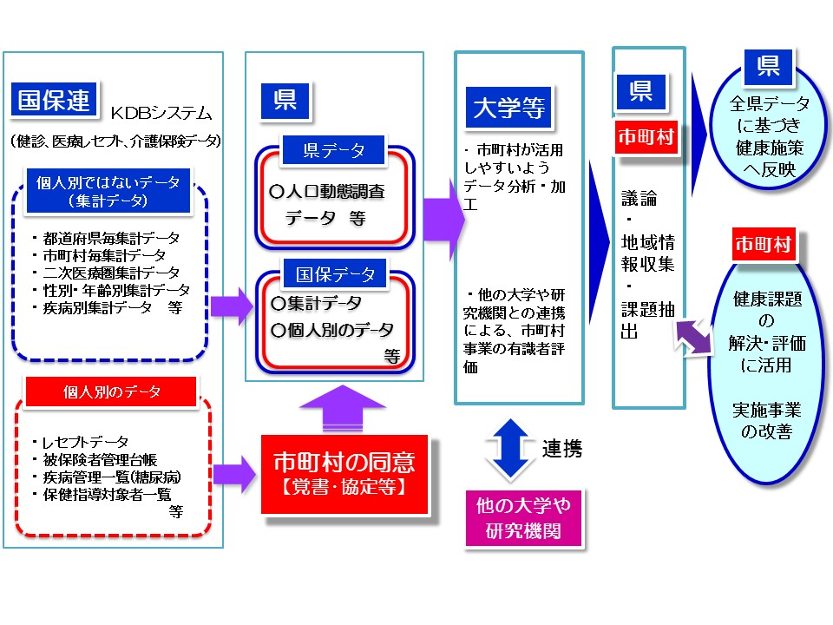

３　事業の全体像

匿名化

**※**

※　個人別のデータ（匿名化）については、今後市町村と調整し、同意を得た上で収集

健康づくりのためのデータ活用研修

１　目的

保健医療データや地域特性（食生活の状況、運動などの生活習慣）などを活用し、地域の健康課題を明らかにするために必要な知識や技術を習得する。

２　日時・会場・内容

|  |  |  |  |
| --- | --- | --- | --- |
|  | 日時 | 会場 | 内　容 |
| １ | 平成30年  10月22日(月)  14：00～16：30  (受付13:30～) | 波止場会館  ５階  多目的ホール | 【あいさつ】  【講義・演習】  地域の健康課題を明らかにしていくために①  ・データの解説と読み解き方法(コツ)について  ・サンプルデータを使用した演習  ・次回演習の進め方（ワークの市町村を決める） |
| ２ | 11月12日(月)  14：00～16：30  (受付13:30～) | 万国橋会議  センター  401・402号室 | 【報告・グループディスカッション】  神奈川県の現状  地域の健康課題を明らかにしていくために②  ・グループでひとつの市町村データを読み解き、地域の現状を考える  ・グループディスカッション状況の発表  次回予告 |
| ３ | 12月３日(月)  14：00～16：30  (受付13:30～) | 波止場会館  ４階  会議室 | 【グループディスカッション・講評】  地域の健康課題を明らかにしていくために③  ・２日目のつづき  ・グループでひとつの市町村データから健康課題と取り組みを考える  ・発表  ・質疑応答、講評 |

　　　　　　　　　　　　※　開催日により会場が異なりますので、ご注意ください。

３　講師（１・３日目のみ）

国立保健医療科学院　生涯健康研究部長　横山 徹爾 氏

４　対象

　市町村の健康づくり主管課、及び国民健康保険主管課の職員

　県保健福祉事務所・同センターの職員